Veřejná prostranství podléhající místnímu poplatku za užívání veřejného prostranství

Obsah:

Městská část Brno-Bohunice str. 02
Městská část Brno-Bosonohy str. 03
Městská část Brno-Bystrc část 1 str. 04
Městská část Brno-Bystrc část 2 str. 05
Městská část Brno-Černovice str. 06
Městská část Brno-Chrlice str. 07
Městská část Brno-Ivanovice str. 08
Městská část Brno-Jehnice str. 09
Městská část Brno-jih část 1 str. 10
Městská část Brno-jih část 2 str. 11
Městská část Brno-Jundrov str. 12
Městská část Brno-Kníničky str. 13
Městská část Brno-Kohoutovice str. 14
Městská část Brno-Komín str. 15
Městská část Brno-Královo Pole část 1 str. 16
Městská část Brno-Královo Pole část 2 str. 17
Městská část Brno-Líšeň část 1 str. 18
Městská část Brno-Líšeň část 2 str. 19
Městská část Brno-Maloměřice a Obřany část 1 str. 20
Městská část Brno-Maloměřice a Obřany část 2 str. 21
Městská část Brno-Medlánky str. 22
Městská část Brno-Nový Lískovec str. 23
Městská část Brno-Ořešín str. 24
Městská část Brno-Řečkovice a Mokrá Hora část 1 str. 25
Městská část Brno-Řečkovice a Mokrá Hora část 2 str. 26
Městská část Brno-sever část 1 str. 27
Městská část Brno-sever část 2 str. 28
Městská část Brno-Slatina str. 29
Městská část Brno-Starý Lískovec str. 30
Městská část Brno-střed část 1 str. 31
Městská část Brno-střed část 2 str. 32
Městská část Brno-Tuřany část 1 str. 33
Městská část Brno-Tuřany část 2 str. 34
Městská část Brno-Útěchov str. 35
Městská část Brno-Vinohrady str. 36
Městská část Brno-Žabovřesky str. 37
Městská část Brno-Žebětín str. 38
Městská část Brno-Židenice str. 39

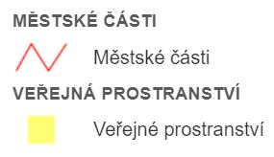
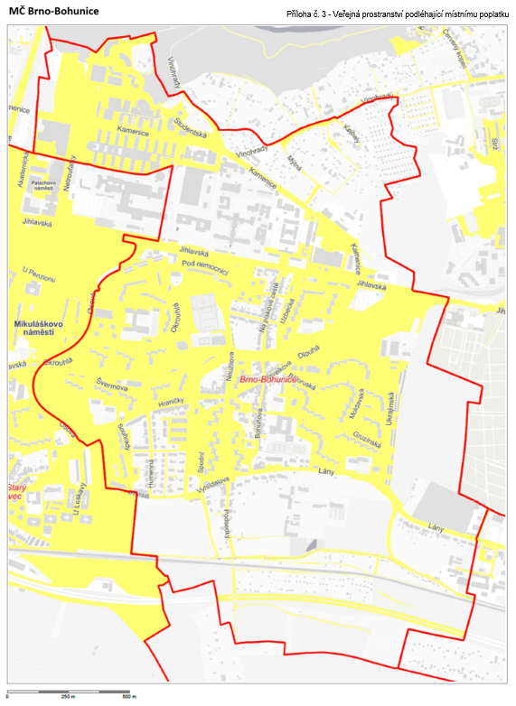
Příloha č. 3 - Veřejná prostranství podléhající místnímu poplatku
Odkaz do aplikace Mapa veřejných prostranství podléhajících místnímu poplatku
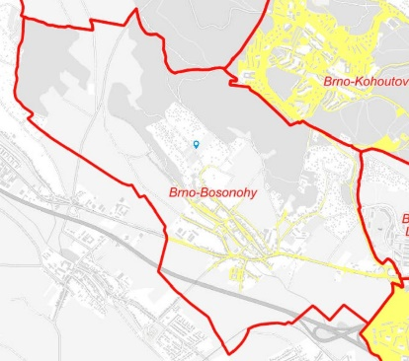
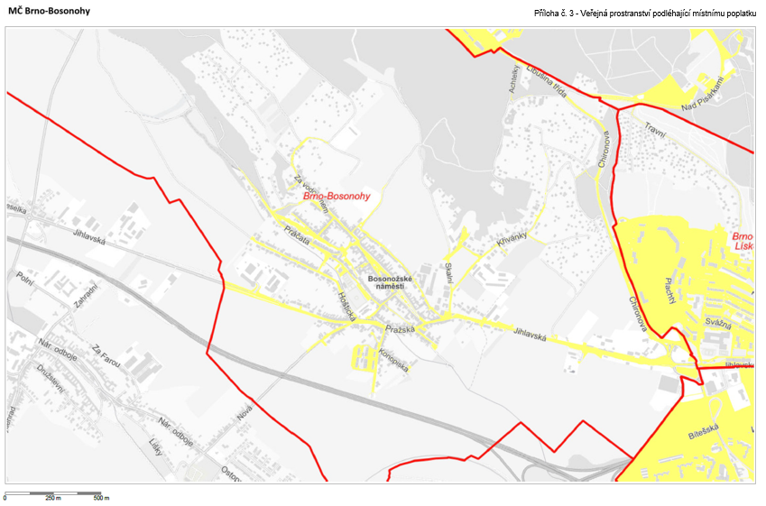
Příloha č. 3 - Veřejná prostranství podléhající místnímu poplatku
Odkaz do aplikace Mapa veřejných prostranství podléhajících místnímu poplatku
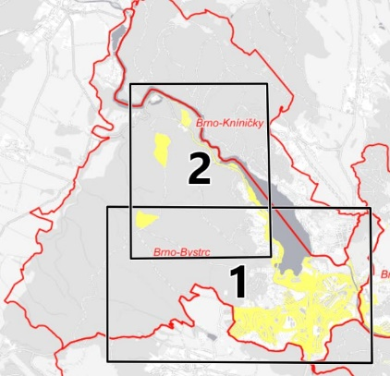
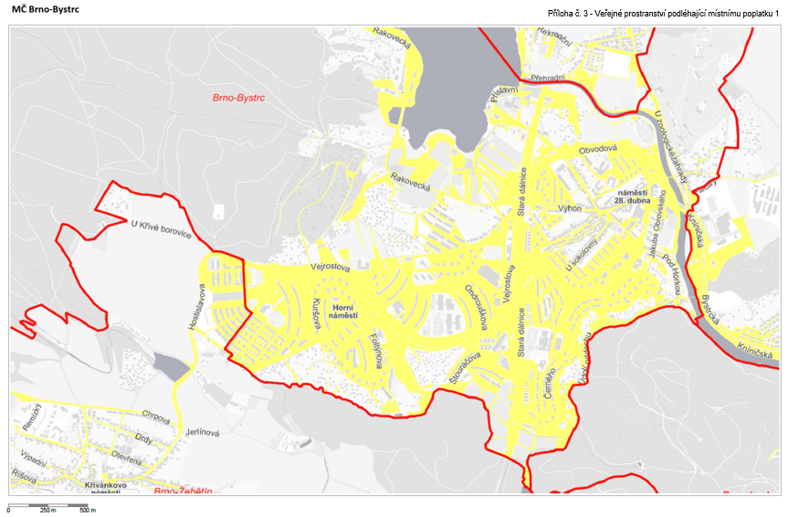
Příloha č. 3 - Veřejná prostranství podléhající místnímu poplatku 1
Odkaz do aplikace Mapa veřejných prostranství podléhajících místnímu poplatku
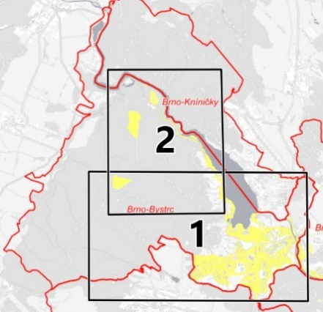
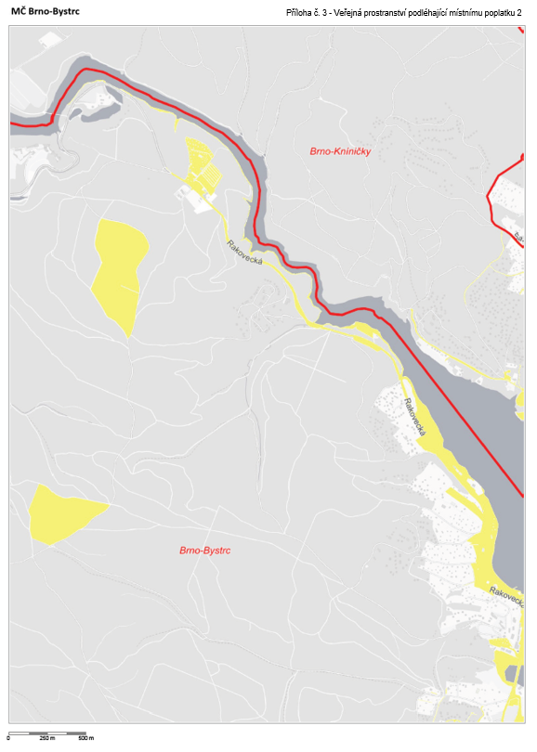
Příloha č. 3 - Veřejná prostranství podléhající místnímu poplatku 2
Odkaz do aplikace Mapa veřejných prostranství podléhajících místnímu poplatku
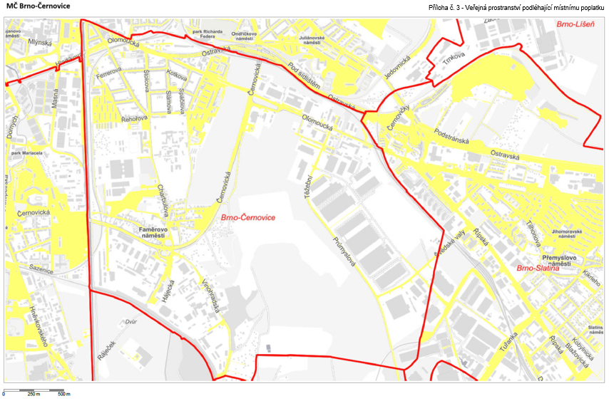
Příloha č. 3 - Veřejná prostranství podléhající místnímu poplatku
Odkaz do aplikace Mapa veřejných prostranství podléhajících místnímu poplatku
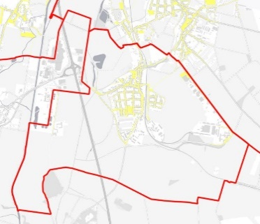
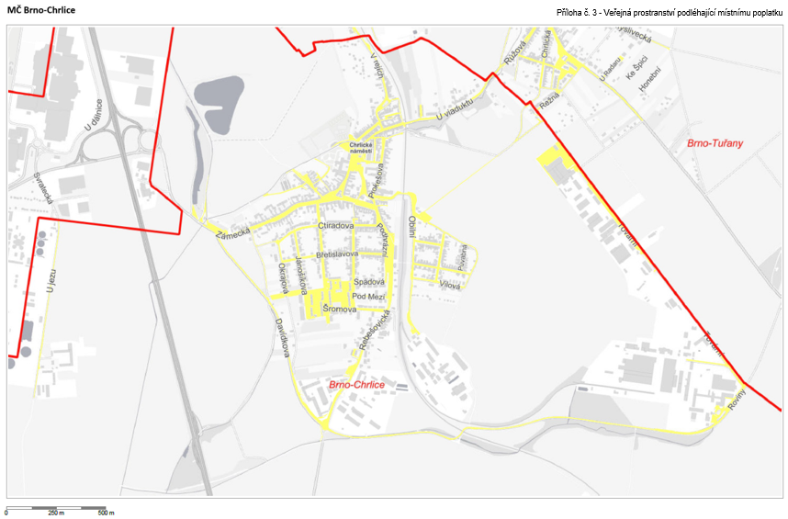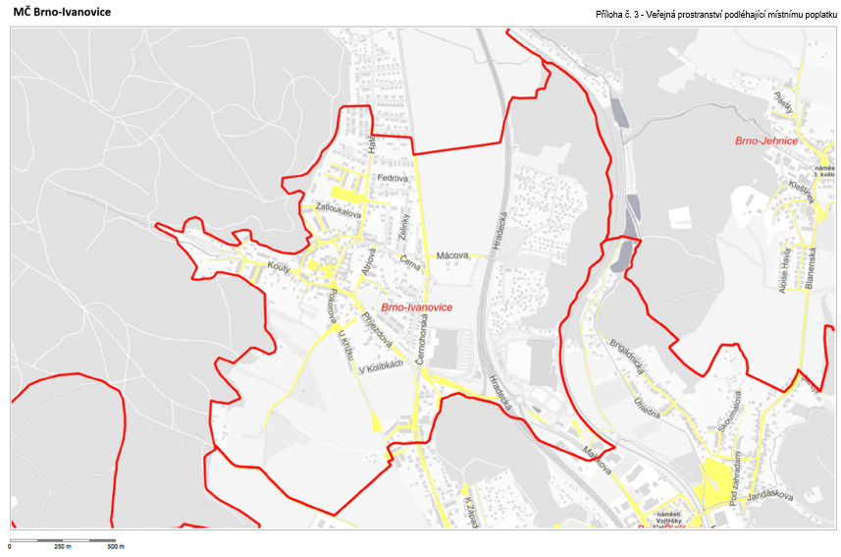
Příloha č. 3 - Veřejná prostranství podléhající místnímu poplatku
Odkaz do aplikace Mapa veřejných prostranství podléhajících místnímu poplatku
Příloha č. 3 - Veřejná prostranství podléhající místnímu poplatku
Odkaz do aplikace Mapa veřejných prostranství podléhajících místnímu poplatku
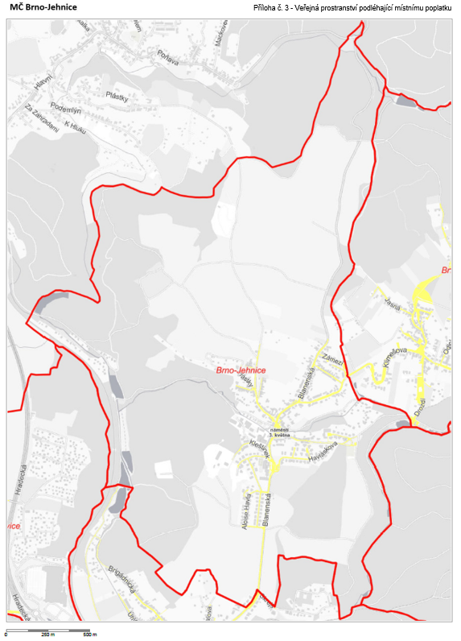
Příloha č. 3 - Veřejná prostranství podléhající místnímu poplatku
Odkaz do aplikace Mapa veřejných prostranství podléhajících místnímu poplatku
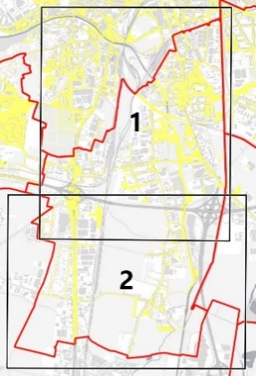
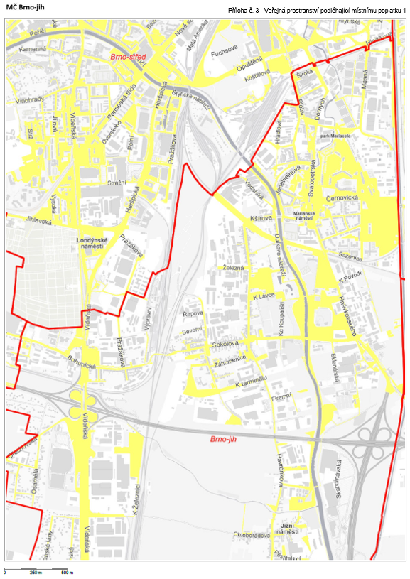
Příloha č. 3 - Veřejná prostranství podléhající místnímu poplatku 1
Odkaz do aplikace Mapa veřejných prostranství podléhajících místnímu poplatku
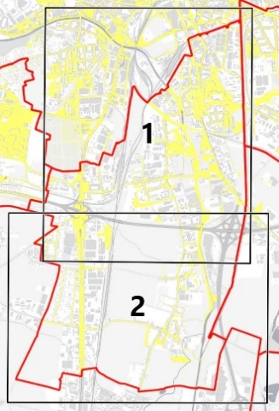
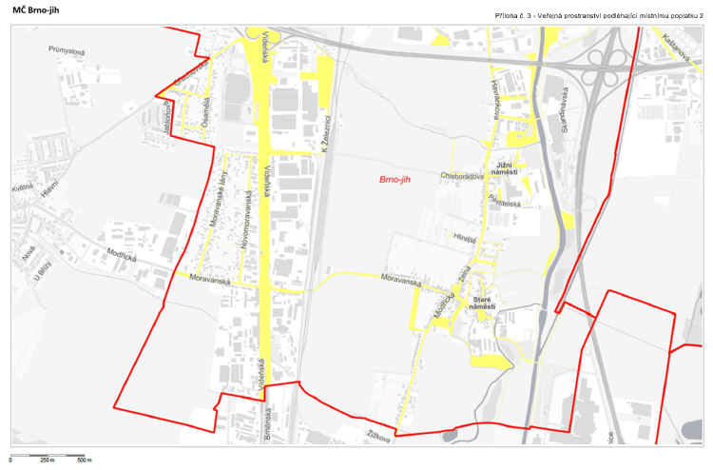
Příloha č. 3 - Veřejná prostranství podléhající místnímu poplatku 2
Odkaz do aplikace Mapa veřejných prostranství podléhajících místnímu poplatku
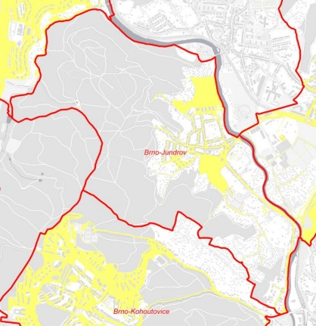
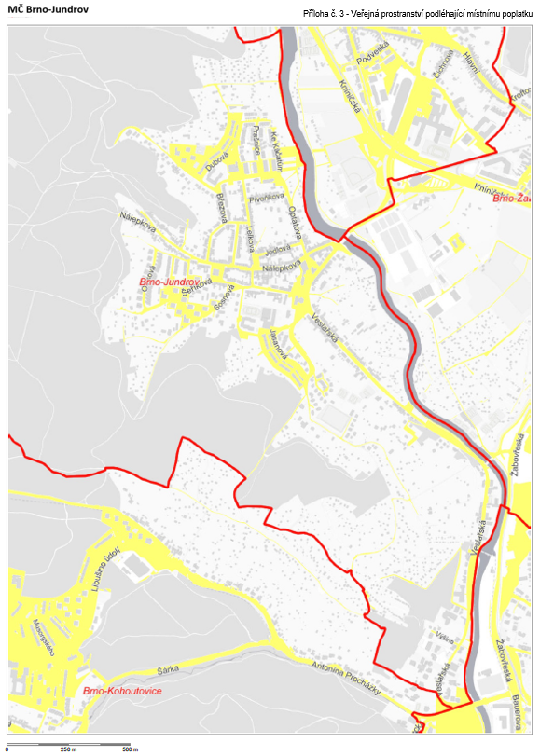
Příloha č. 3 - Veřejná prostranství podléhající místnímu poplatku
Odkaz do aplikace Mapa veřejných prostranství podléhajících místnímu poplatku
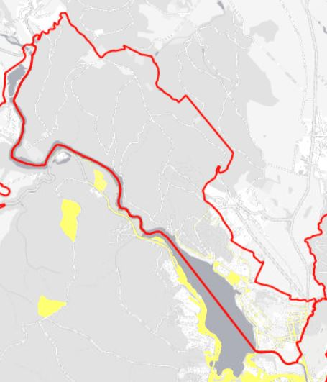
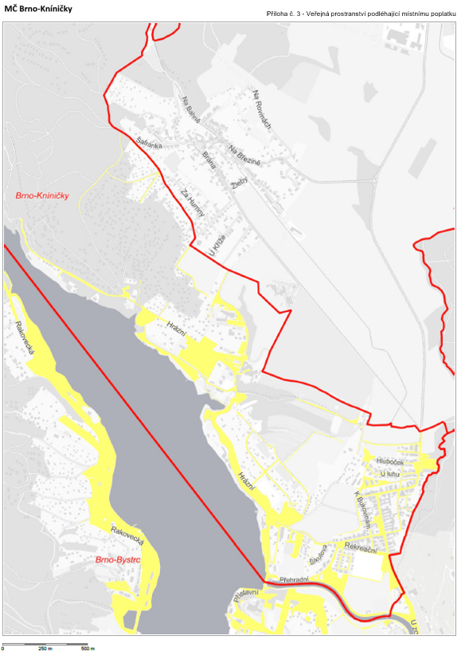
Příloha č. 3 - Veřejná prostranství podléhající místnímu poplatku
Odkaz do aplikace Mapa veřejných prostranství podléhajících místnímu poplatku
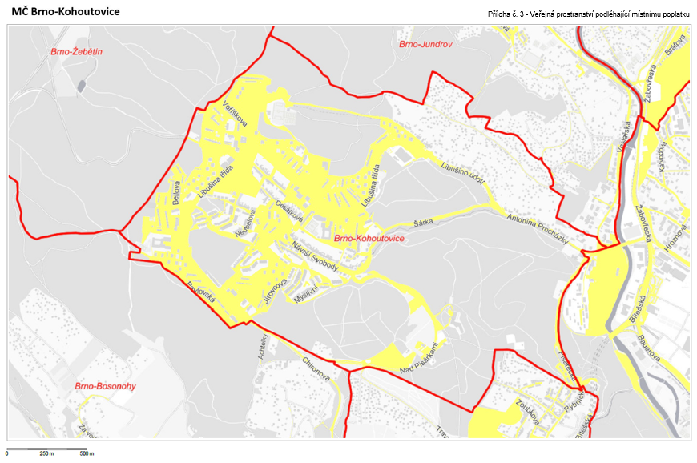
Příloha č. 3 - Veřejná prostranství podléhající místnímu poplatku
Odkaz do aplikace Mapa veřejných prostranství podléhajících místnímu poplatku
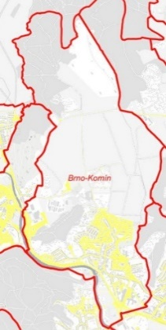
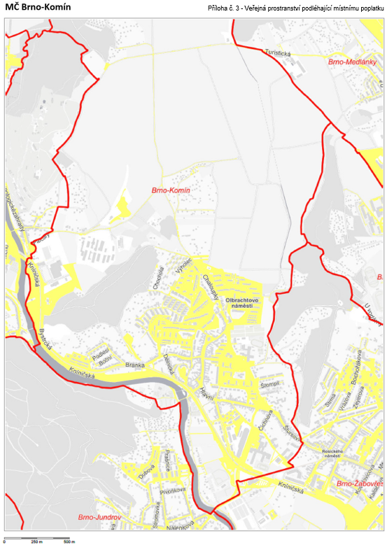
Příloha č. 3 - Veřejná prostranství podléhající místnímu poplatku
Odkaz do aplikace Mapa veřejných prostranství podléhajících místnímu poplatku
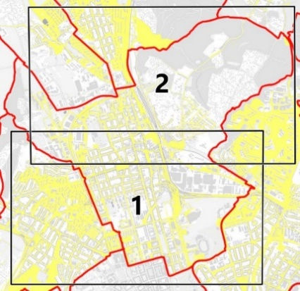
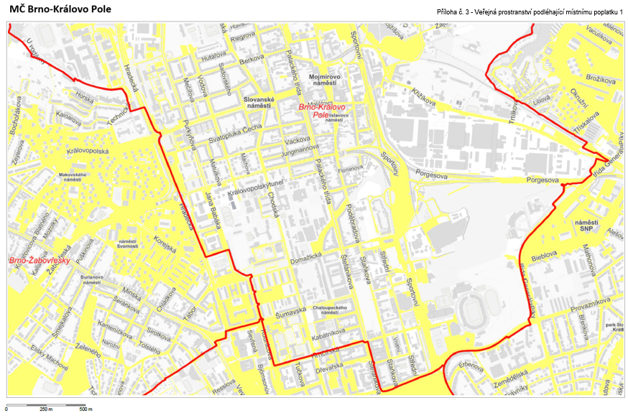
Příloha č. 3 - Veřejná prostranství podléhající místnímu poplatku 1
Odkaz do aplikace Mapa veřejných prostranství podléhajících místnímu poplatku
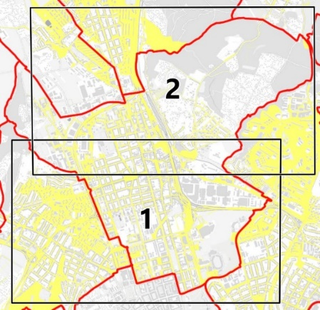
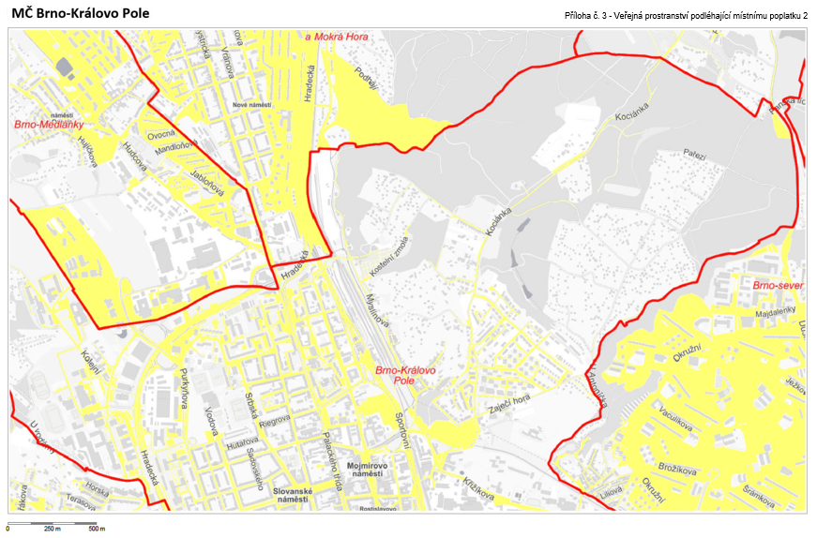
Příloha č. 3 - Veřejná prostranství podléhající místnímu poplatku 2
Odkaz do aplikace Mapa veřejných prostranství podléhajících místnímu poplatku
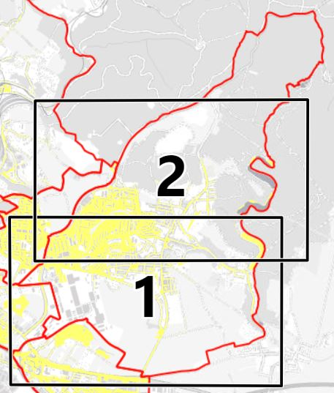
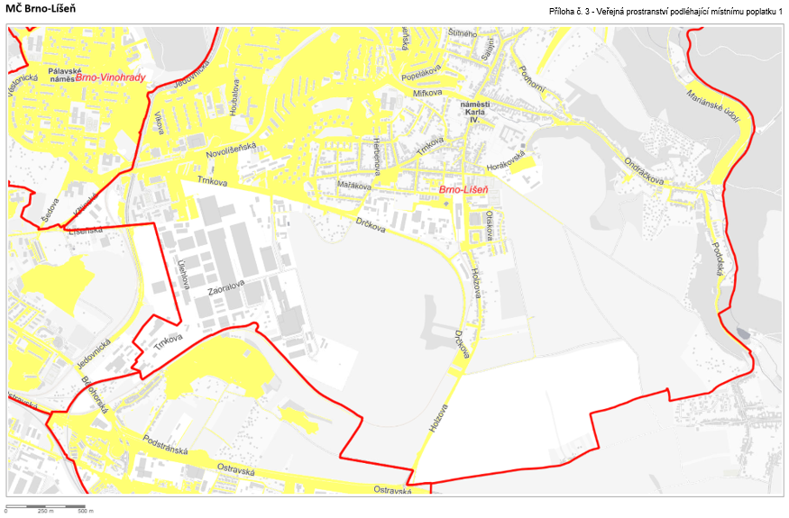
Příloha č. 3 - Veřejná prostranství podléhající místnímu poplatku 1
Odkaz do aplikace Mapa veřejných prostranství podléhajících místnímu poplatku
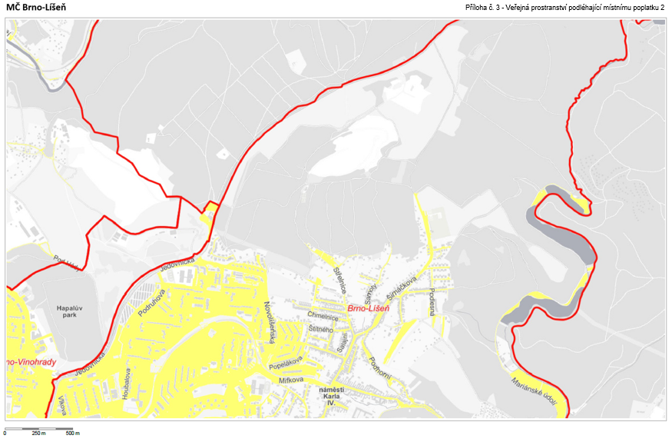
Příloha č. 3 - Veřejná prostranství podléhající místnímu poplatku 2
Odkaz do aplikace Mapa veřejných prostranství podléhajících místnímu poplatku
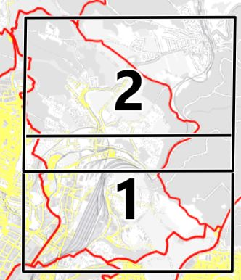
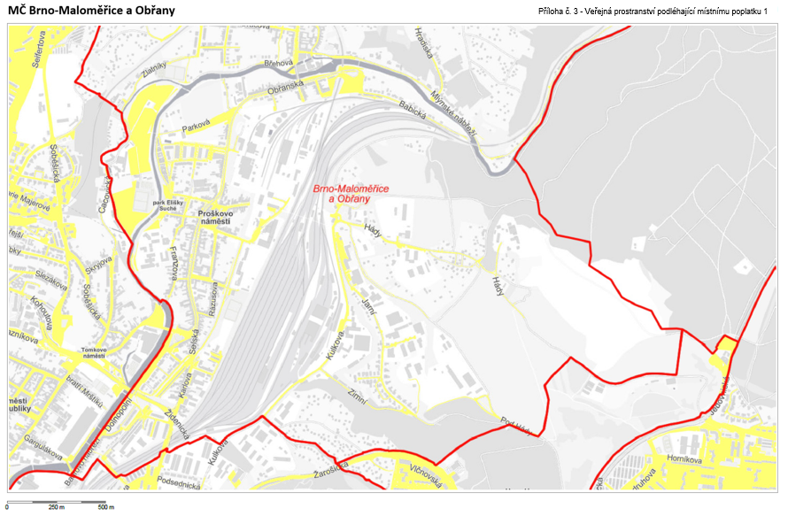
Příloha č. 3 - Veřejná prostranství podléhající místnímu poplatku 1
Odkaz do aplikace Mapa veřejných prostranství podléhajících místnímu poplatku
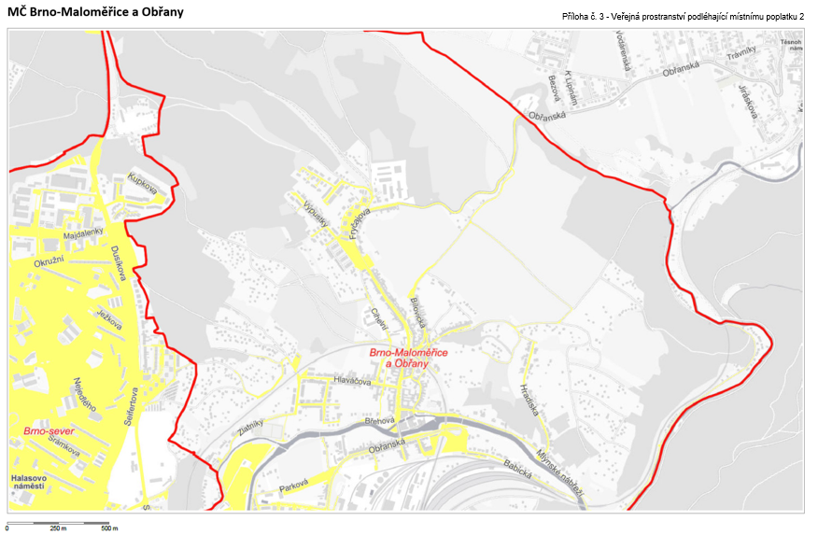
Příloha č. 3 - Veřejná prostranství podléhající místnímu poplatku 2
Odkaz do aplikace Mapa veřejných prostranství podléhajících místnímu poplatku
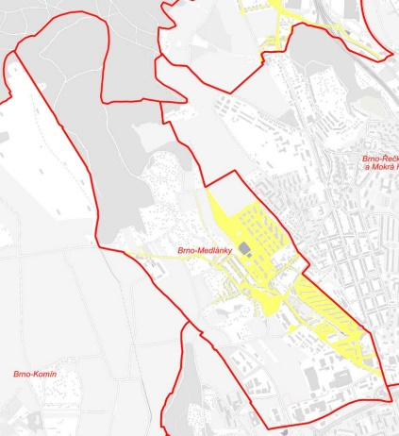
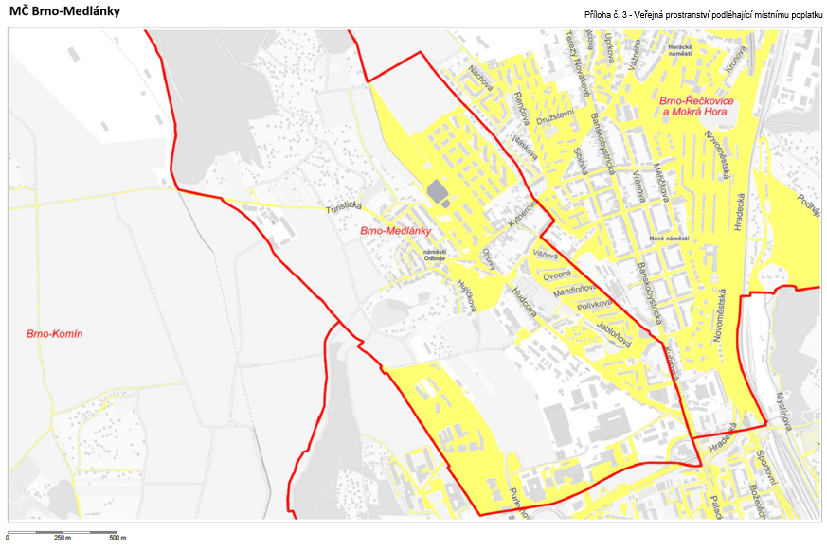
Příloha č. 3 - Veřejná prostranství podléhající místnímu poplatku
Odkaz do aplikace Mapa veřejných prostranství podléhajících místnímu poplatku
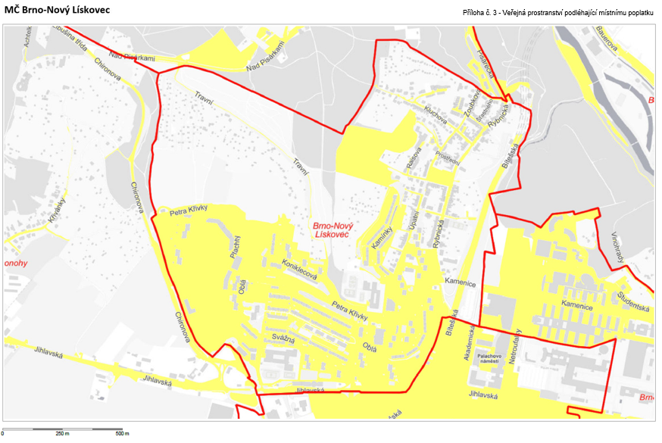
Příloha č. 3 - Veřejná prostranství podléhající místnímu poplatku
Odkaz do aplikace Mapa veřejných prostranství podléhajících místnímu poplatku
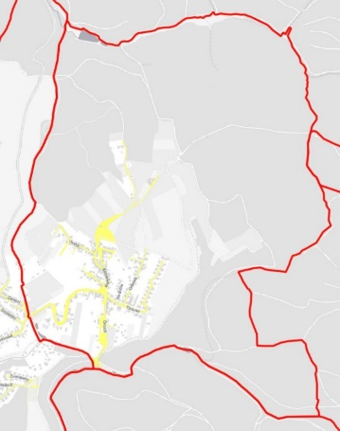
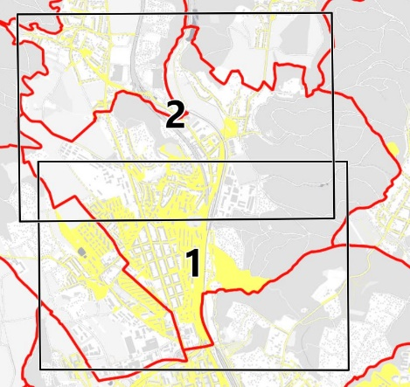
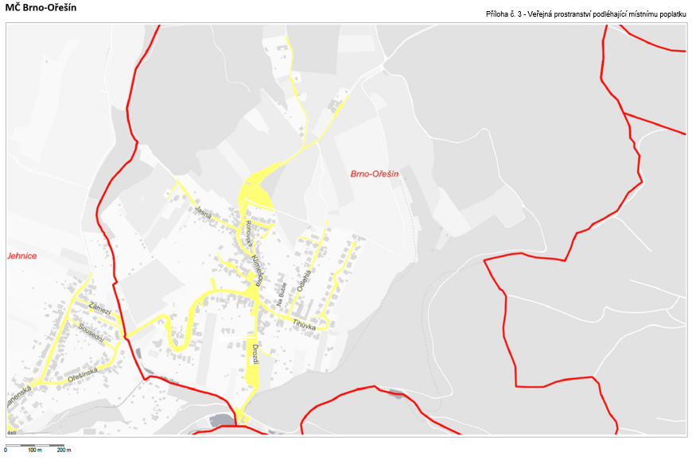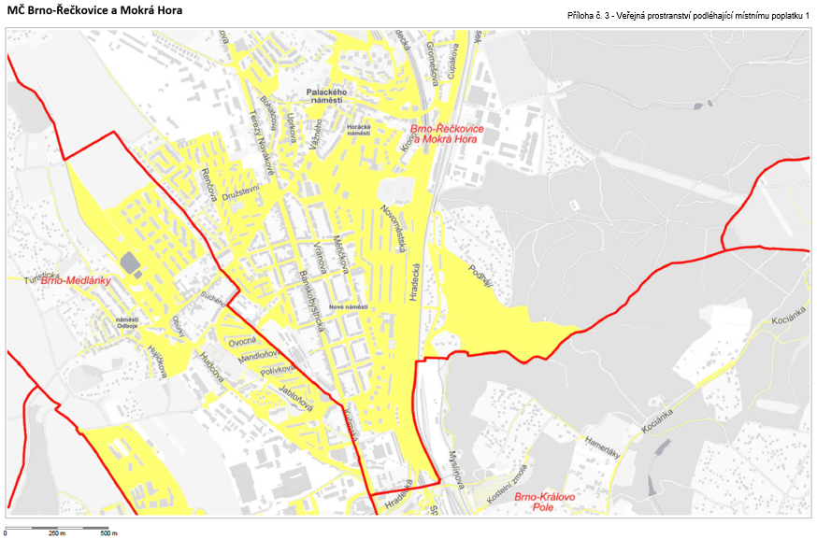
Příloha č. 3 - Veřejná prostranství podléhající místnímu poplatku
Odkaz do aplikace Mapa veřejných prostranství podléhajících místnímu poplatku
Příloha č. 3 - Veřejná prostranství podléhající místnímu poplatku 1
Odkaz do aplikace Mapa veřejných prostranství podléhajících místnímu poplatku
Odkaz do aplikace Mapa veřejných prostranství podléhajících místnímu poplatku
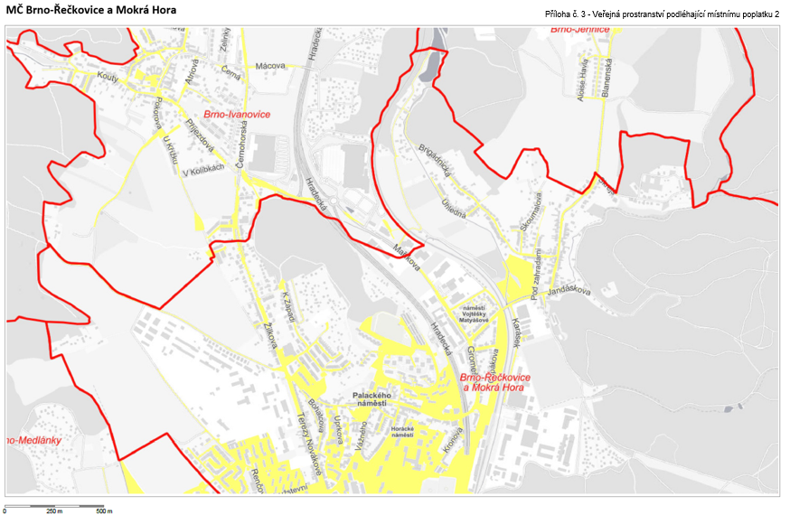
Příloha č. 3 - Veřejná prostranství podléhající místnímu poplatku 2
Odkaz do aplikace Mapa veřejných prostranství podléhajících místnímu poplatku
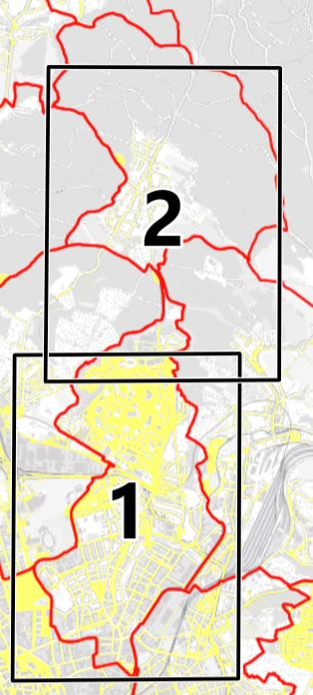
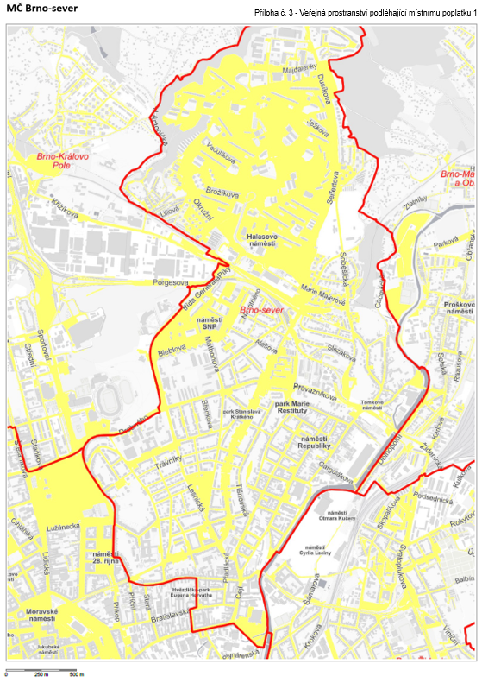
Příloha č. 3 - Veřejná prostranství podléhající místnímu poplatku 1
Odkaz do aplikace Mapa veřejných prostranství podléhajících místnímu poplatku
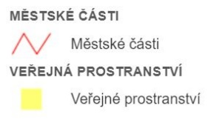
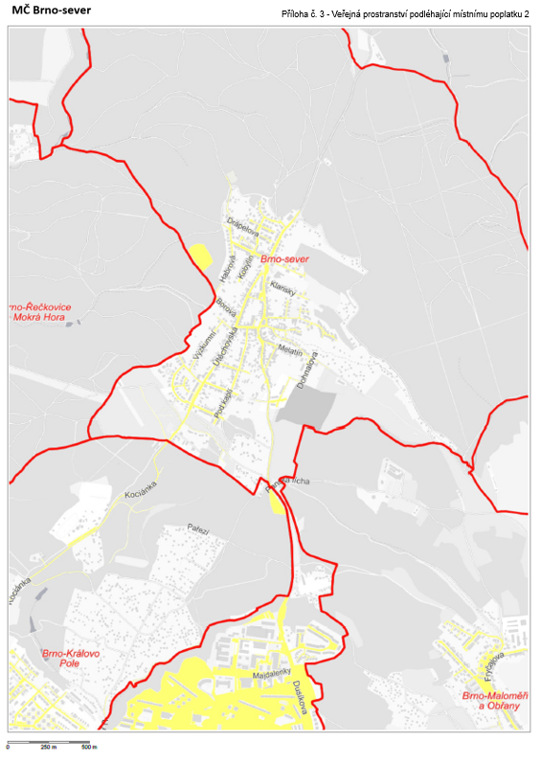
Příloha č. 3 - Veřejná prostranství podléhající místnímu poplatku 2
Odkaz do aplikace Mapa veřejných prostranství podléhajících místnímu poplatku
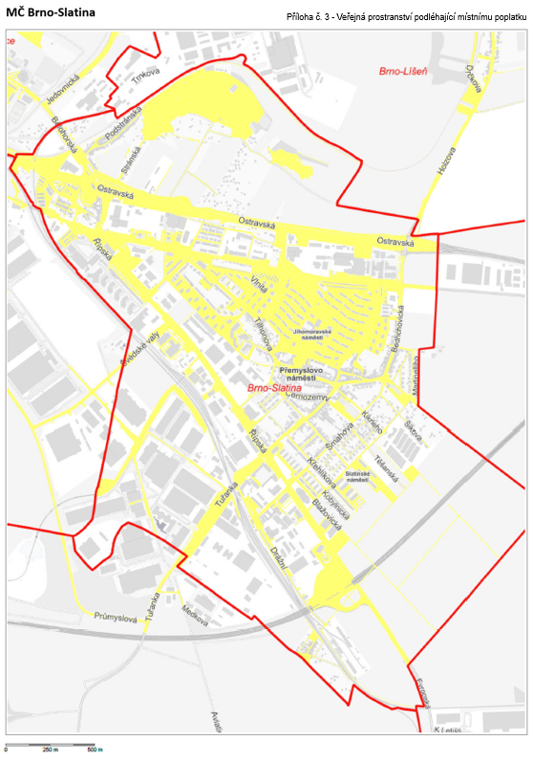
Příloha č. 3 - Veřejná prostranství podléhající místnímu poplatku
Odkaz do aplikace Mapa veřejných prostranství podléhajících místnímu poplatku
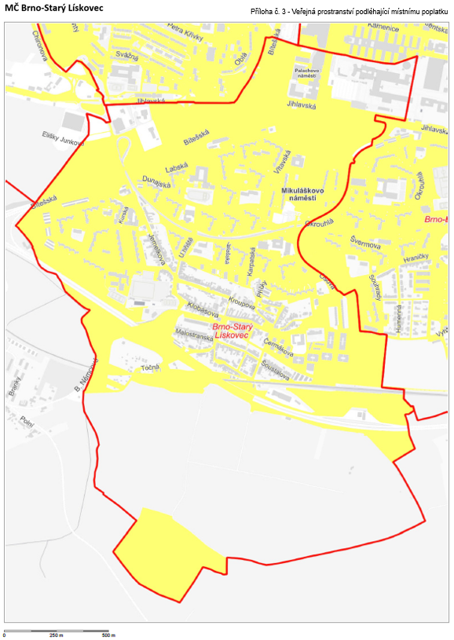
Příloha č. 3 - Veřejná prostranství podléhající místnímu poplatku
Odkaz do aplikace Mapa veřejných prostranství podléhajících místnímu poplatku
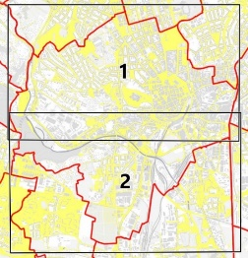
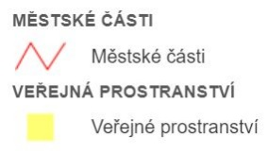
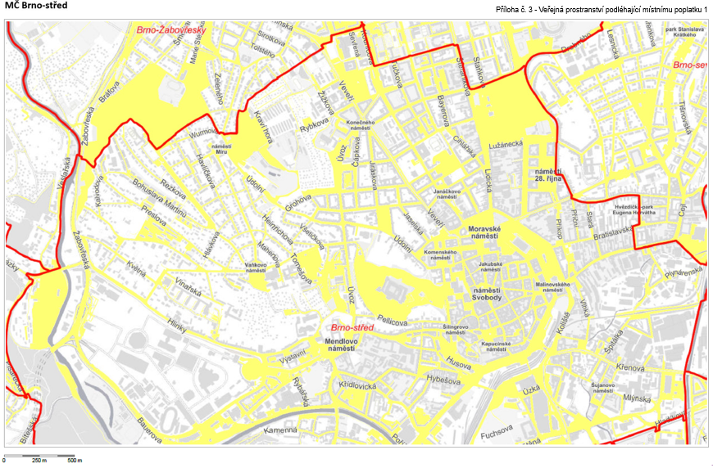
Příloha č. 3 - Veřejná prostranství podléhající místnímu poplatku 1
Odkaz do aplikace Mapa veřejných prostranství podléhajících místnímu poplatku
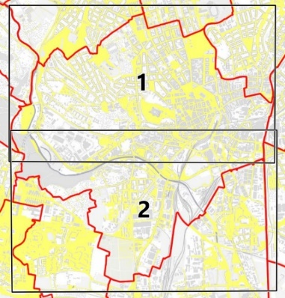
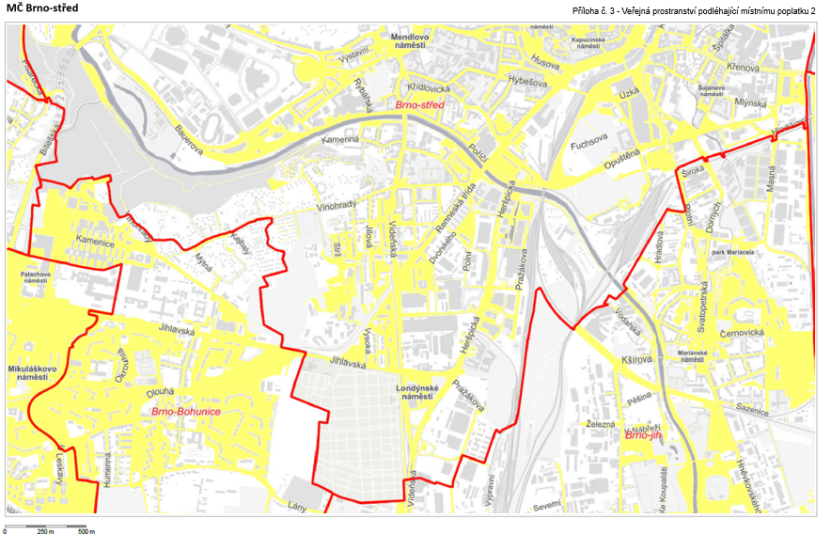
Příloha č. 3 - Veřejná prostranství podléhající místnímu poplatku 2
Odkaz do aplikace Mapa veřejných prostranství podléhajících místnímu poplatku
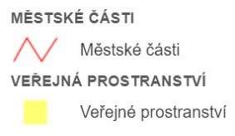
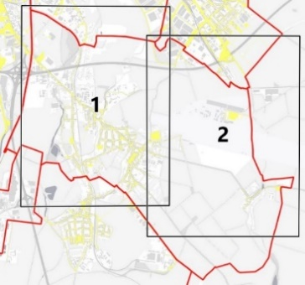
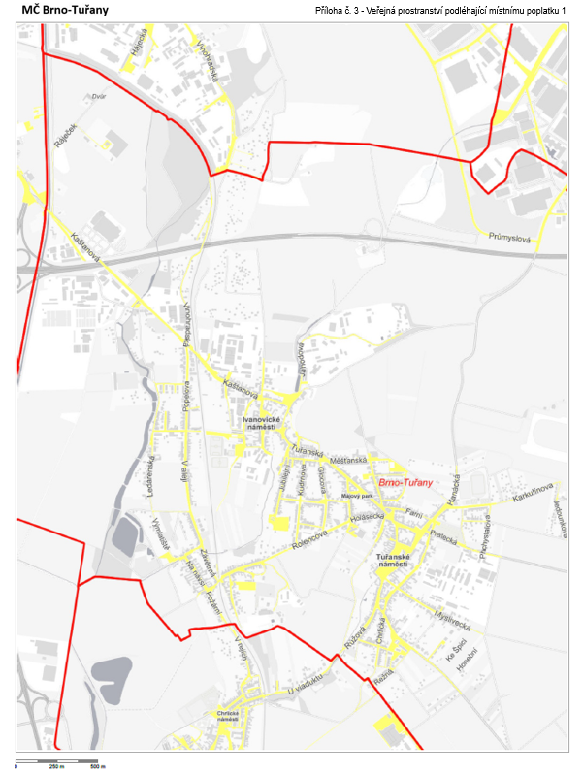
Příloha č. 3 - Veřejná prostranství podléhající místnímu poplatku 1
Odkaz do aplikace Mapa veřejných prostranství podléhajících místnímu poplatku

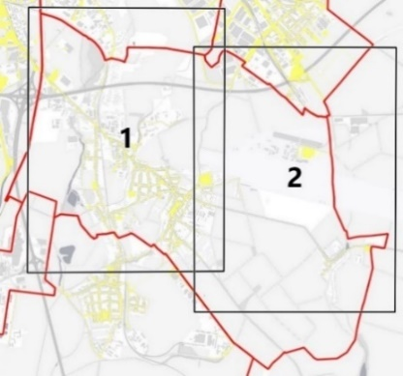
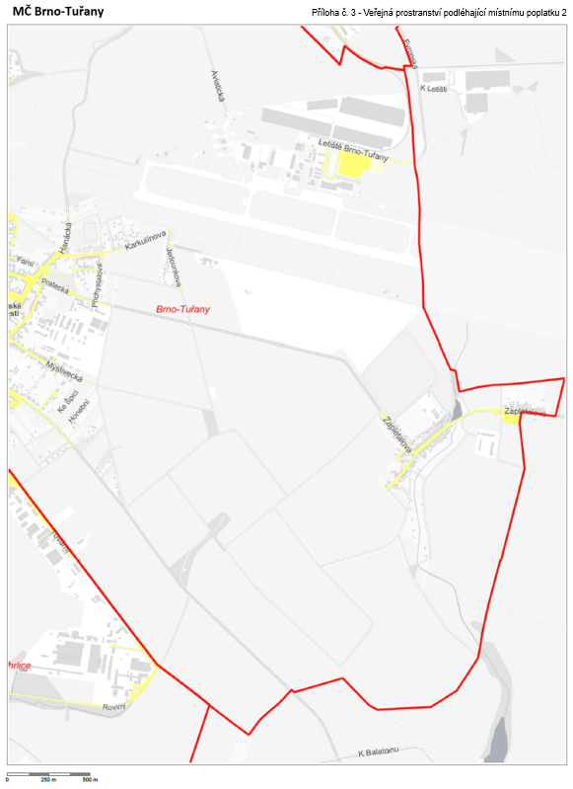
Příloha č. 3 - Veřejná prostranství podléhající místnímu poplatku 2
Odkaz do aplikace Mapa veřejných prostranství podléhajících místnímu poplatku

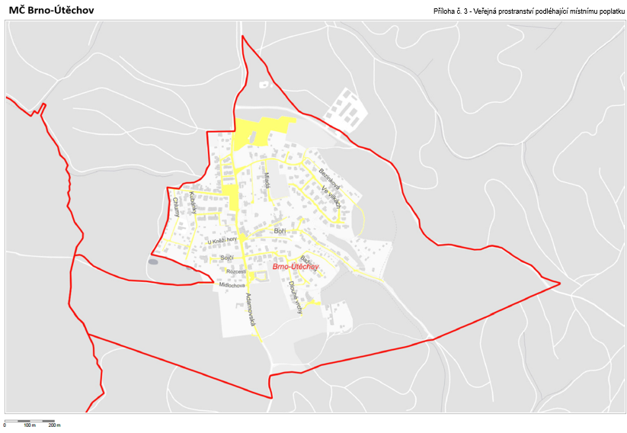
Příloha č. 3 - Veřejná prostranství podléhající místnímu poplatku
Odkaz do aplikace Mapa veřejných prostranství podléhajících místnímu poplatku
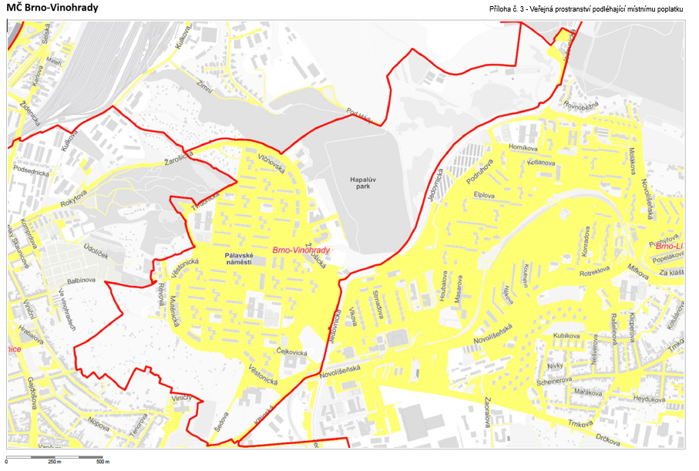
Příloha č. 3 - Veřejná prostranství podléhající místnímu poplatku
Odkaz do aplikace Mapa veřejných prostranství podléhajících místnímu poplatku
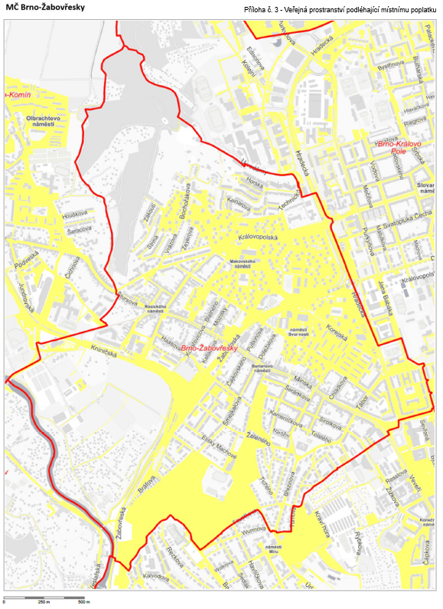
Příloha č. 3 - Veřejná prostranství podléhající místnímu poplatku
Odkaz do aplikace Mapa veřejných prostranství podléhajících místnímu poplatku
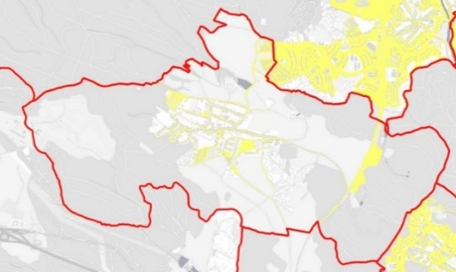
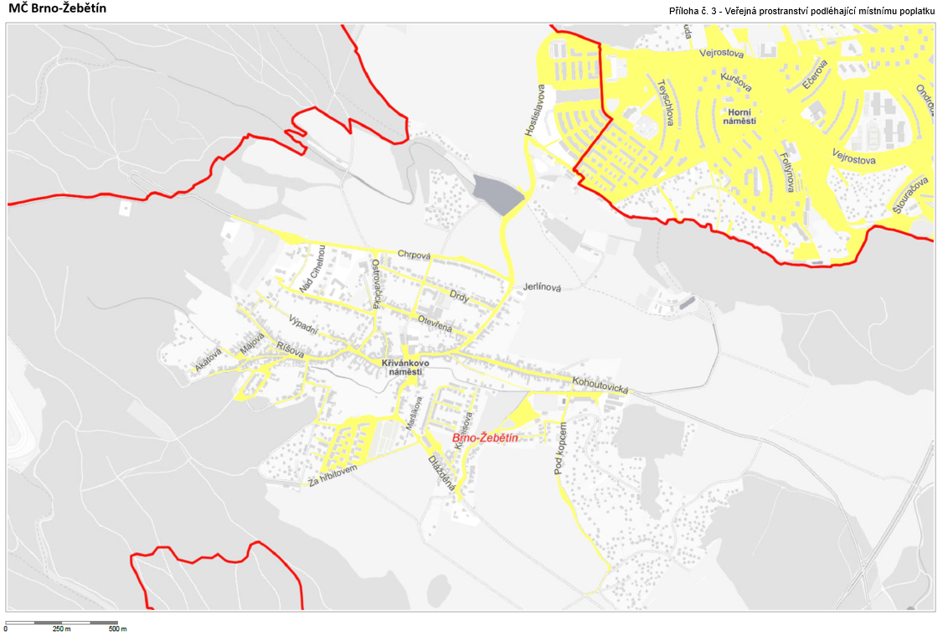
Příloha č. 3 - Veřejná prostranství podléhající místnímu poplatku
Odkaz do aplikace Mapa veřejných prostranství podléhajících místnímu poplatku
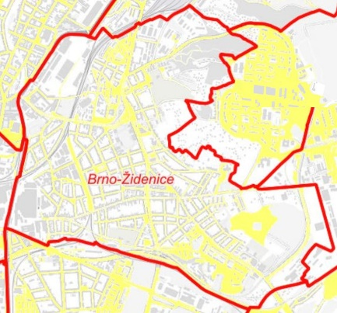

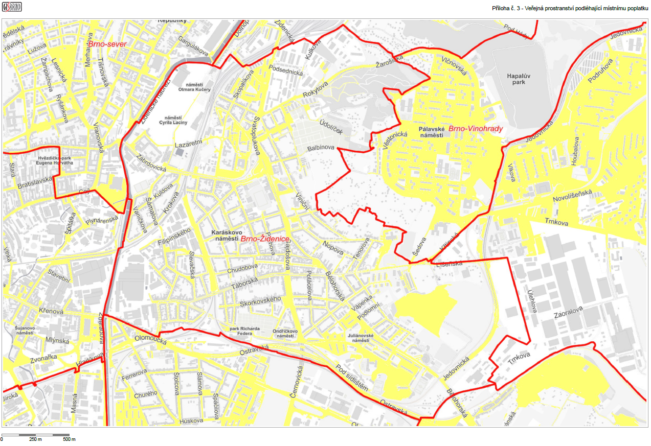
Příloha č. 3 - Veřejná prostranství podléhající místnímu poplatku
Odkaz do aplikace Mapa veřejných prostranství podléhajících místnímu poplatku

